Document 1: Tintin Hergé
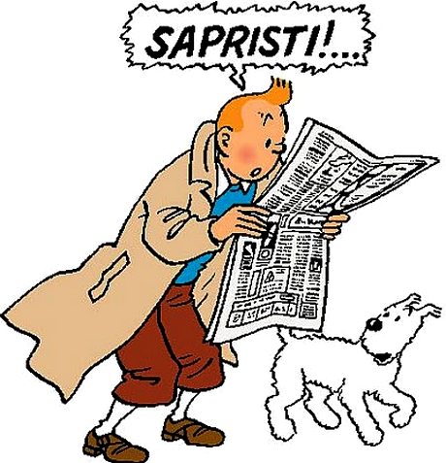

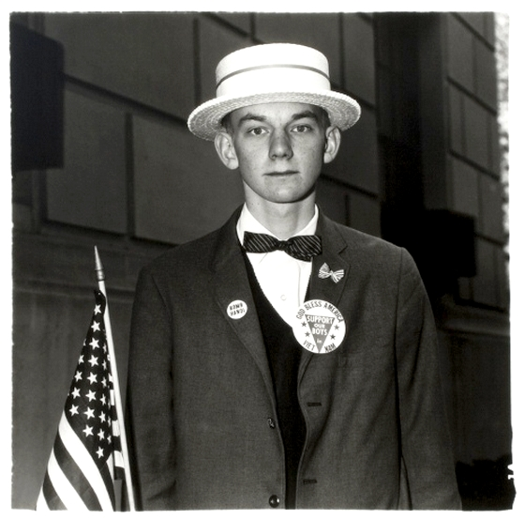Document 2: Jeune homme au canotier Diane Arbus

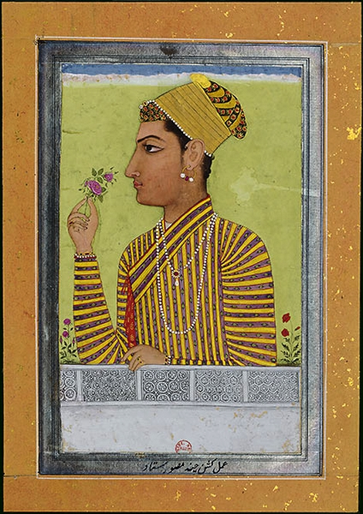

Document 3 : Jeune prince Kishan Chand

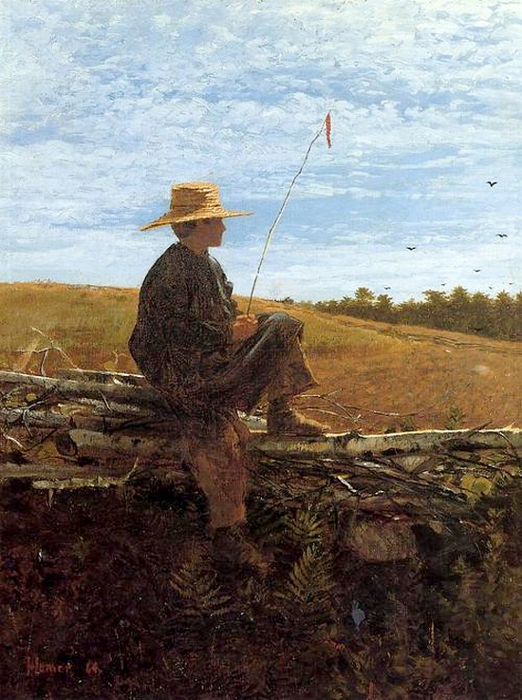Document 4 : Winslow Homer - On Guard (1864)

